План работы детского объединения

Дата: 18 ноября 2021 г.
Детское объединение: «Начальное 3D моделирование»
ФИО педагога: Цивилева Альвина Ринатовна
Время по расписанию: четверг 3 группа 13.40-16.00

Тема занятия | Создание плоских элементов для последующей сборки
Содержание занятия | Теория  Создание плоских элементов для последующей сборки
Практика
Отработка рисования 3D ручкой на плоскости.
Интернет-ресурсы
https://www.youtube.com/watch?v=ntvJle6L2hY

Практическая работа | Этапы | Образец
 | - Нарисовать рисунок, чертеж или готовый шаблон.  - Заштриховать прямыми линиями детали.  - Соединить все детали. | 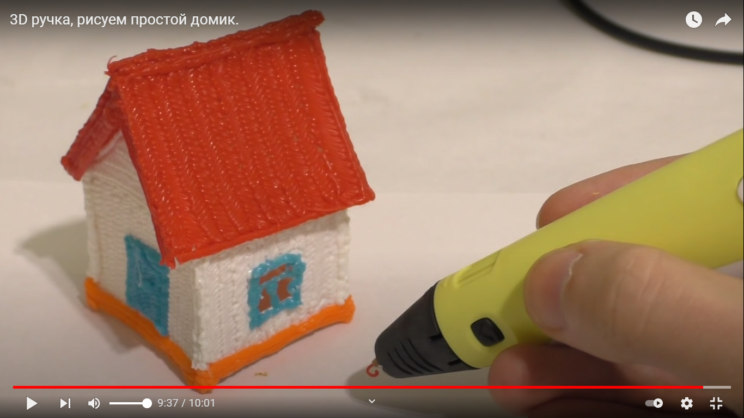
Формы обратной связи | Сообщение в группе:  WhatssApp: тел 89638512181

